Назначение
Настоящая инструкция, соответствуют проекту «Налоговый учет». В данной инструкции рассматривается процесс ПБУ18.
Перед работой следует внимательно ознакомиться с настоящей инструкцией.

Оглавление
1 Назначение 1
2 Область применения 3
3 Нормативные ссылки 3
4 Термины, определения и сокращения 4
5 Описание выполнения сведения 5
6 Проводка налоговых разниц в главной книге 5
7 Проводка сбора данных 8

Область применения
В настоящей инструкции описана область применения.

Нормативные ссылки
GSOP-FSOFT-STD-003 "Требования к оформлению проектно-технических документов для компьютеризированных систем".

Термины, определения и сокращения
В настоящей процедуре применяют следующие термины и определения:
SAP FI - играет ключевую роль в управлении подразделениями предприятия, обеспечивая связь с логистической цепочкой.
Код транзакции - Техническое имя транзакции.
Место возникновения затрат (МВЗ) - Организационная единица внутри контроллинговой единицы, которая представляет собой однозначно выделенный объект отражения затрат.
Балансовая единица (БЕ) - Представляет собой основную организационную единицу с точки зрения финансового учета и отчетности, являющуюся, как правило, самостоятельным юридическим лицом. Представляет собой Компанию с точки зрения налогового законодательства. Наименьшая организационная единица, для которой может вестись самостоятельный комплекс счетов, используемый для составления отчетности для внешних и внутренних пользователей, включая регистрацию всех соответствующих операций и формирование всех вспомогательных документов, входящих в состав финансовой отчетности.
Пользователь - Логин в системе SAP идентифицирующий работника Компании.
Транзакция - Комплекс экранных форм, позволяющих выполнять различные бизнес-функции. Транзакция имеет буквенно-цифровой код, используемый для быстрого доступа к экранам через командное поле поиска.
Регистр - Уникальная идентификация специальной бухгалтерской книги.
ЭНУ - Указывает идентификатор объекта налогообложения прибыли, которому присваивается документ по налогу на прибыль.

Описание выполнения сведения
Транзакция GL25.
Выполняем сведение JY00.
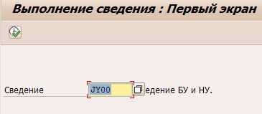
Рисунок 1.1 Пример запуска сведения

ВАЖНО!!!
Выполнять сведение, ежемесячно, за текущий месяц.

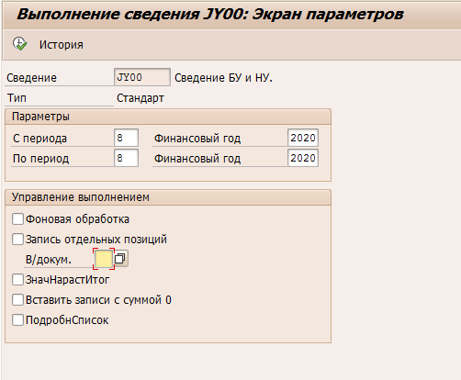
Рисунок 1.2 Пример запуска сведения

Проводка налоговых разниц в главной книге
Транзакция J3RPBU18DP.
После запуска транзакции на экране появляется, окно представленное на рисунке 3

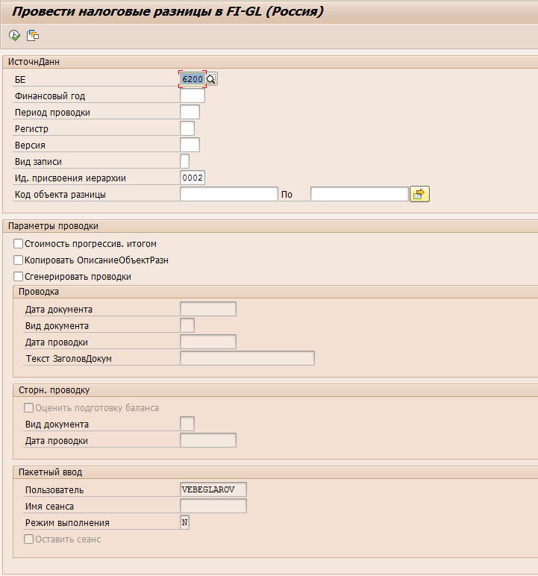
Рисунок 2.1 Начальное окно программы формирования проводок налоговых разниц

Далее, на экране необходимо ввести следующие данные:
Раздел «ИсточнДанн»:
- БЕ –
- Финансовый год –
- Период проводки –
- Регистр – JY
- Версия – 1
- Вид записи – 0
- Ид. Присвоения иерархии – 0002
- Код объекта разницы –
Раздел «Параметры проводки»:
- Сгенерировать проводки – флаг
Раздел «Проводка»:
- Дата документа –
- Вид документа – SA
- Дата проводки –
- Текст ЗаголовДокум –
Раздел «Сторн. проводку»:
- Оценить подготовку баланса – если он включен, то проводка будет без сторно; выключен – проводка формируется в НИТ с начала года и будет сторнирован
- Вид документа – ST
- Дата проводки – дата формирования проводки сторно
Раздел «Пакетный ввод»:
- Пользователь – *не обязательно
- Имя сеанса – любое значение
- Режим выполнения – *не обязательно
Активация «Стоимость прогрессивным итогом» позволяет использовать в качестве базовой суммы для проводок значения за все периоды с 0 по текущий период (НИТ) с последующим автоматиеским сторнированием документа 1 числа следующего месяца.

Активация «Копировать ОписаниеОбъектРазниц» - заполняет поле Текст документа при проводке документа наимеованием Объкта разниц (строка регистра)
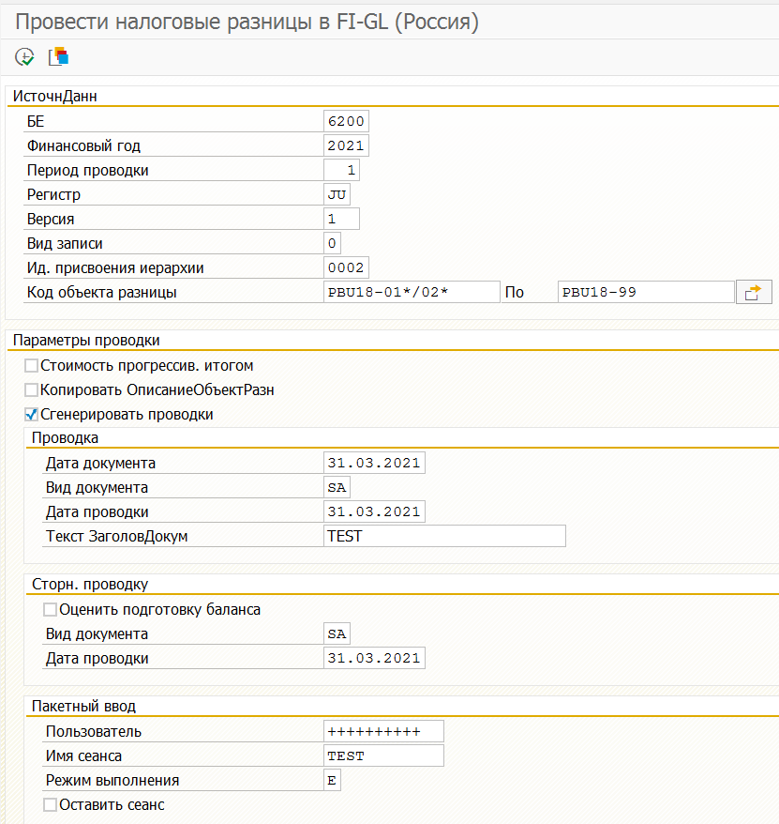
Рисунок 2.2 Пример заполнения начального окна программы формирования проводок налоговых разниц

После выбора всех критериев нажмите кнопку (F8 или путь по меню Программа → Выполнить) для запуска продуктивного режима программы.

Проводка сбора данных
Транзакция ZPBU_REG.
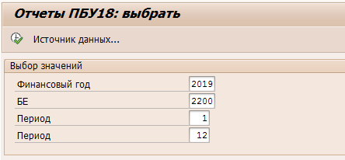
Рисунок 3.1 Начальное окно программы Отчетов ПБУ18

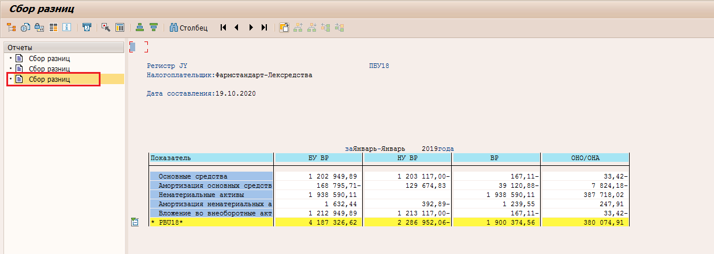
Рисунок 3.2 Заполненный отчет ПБУ18

Между страниц отчета можно переключаться с помощью .

